29.10.2021
Руководство пользователя
ИТС-Интеграция. Модуль автоматизированного обмена документами
Отдел обслуживания клиентов
© ООО «Информационные технологические системы
СОДЕРЖАНИЕ

Введение 3
Назначение программы 3
Функциональные возможности 3
Глава 1. Начало работы с программой 5
Настройка параметров 5
Общие принципы работы 7
Глава 2. Справочники 12
Лицевые счета 13
Классы документов 13
Соответствие статусов ЭД 13
Соответствие типовых операций 14
ИФО 15
Глава 3. Планирование и санкционирование 15
Учет бюджетных данных 16
Учет плановых назначений 17
Учет принятых обязательств 18
Учет соглашений предоставления субсидий 20
Глава 4. Денежные средства на лицевых счетах 25
Поступление безналичных денежных средств 26
Выбытие безналичных денежных средств 27
Глава 5. Поставка товаров, работ, услуг 29

Введение
ИТС-Интеграция. Модуль автоматизированного обмена документами является дополнением к программному продукту (конфигурации) «1С:Бухгалтерия государственного учреждения 8. Редакция 2.0» и предназначен для автоматического получения электронных документов из сервиса системы-поставщика - подсистемы исполнения бюджета финансового органа субъекта на базе автоматизированной системы «АЦК-Финансы»

ИТС-Интеграция. Модуль автоматизированного обмена документами может применяться для автоматизированного формирования первичных документов-регистраторов в программном продукте (конфигурации) «1С:Бухгалтерия государственного учреждения 8. Редакция 2.0» с последующим отражением в бухгалтерском учёте (формированием проводок).

Назначение программы

ИТС-Интеграция. Модуль автоматизированного обмена документами предусматривает визуальный интерфейс для анализа поступивших и обработанных электронных документов и обеспечивает выполнение следующих функций:
- Авторизация на сервисе Системы-поставщика;
- Запрос наличия сообщений Системы-поставщика в формате JSON;
- Получение сообщений с последующей регистрация электронных документов в журнале взаимодействия;
- Формирование, подписание транспортной электронной подписью и отправка Системе-поставщику квитанции об успешном получении сообщений;
- Формирование первичных документов-регистраторов в «1С:Бухгалтерия государственного учреждения 8. Редакция 2.0»;
- Формирование отчетной информации о количестве полученных документов.
ИТС-Интеграция. Модуль автоматизированного обмена документами поддерживает в том числе работу через Интернет в модели сервиса, что подразумевает запуск программы не на компьютере пользователя, а через веб-браузер с сайта, предоставляющего такой сервис.

Функциональные возможности
Электронные документы (далее, ЭД) при переходе на конечные статусы в Подсистеме исполнения бюджета передаются в ИТС-Интеграция. Модуль автоматизированного обмена документами в автоматическом режиме. Существует возможность передачи ЭД и в ручном режиме.

Обеспечивается хранение сообщений по ЭД, передаваемых из Подсистемы исполнения бюджета в адрес ИТС-Интеграция. Модуль автоматизированного обмена документами, период хранения определяется Администратором.

Реализована настройка процессов управления загрузки и обработки ЭД, поступающих из Подсистемы исполнения бюджета, настройка связей внешних объектов с объектами программного продукта (конфигурации) «1С:Бухгалтерия государственного учреждения 8. Редакция 2.0» , регистры соответствия статусов ЭД Подсистемы исполнения бюджета и программного продукта (конфигурации) «1С:Бухгалтерия государственного учреждения 8. Редакция 2.0» .

По результатам обработки ЭД Подсистемы исполнения бюджета осуществляется формирование документов-регистраторов программного продукта (конфигурации) «1С:Бухгалтерия государственного учреждения 8. Редакция 2.0».

Заполнение реквизитов справочников и документов-регистраторов программного продукта (конфигурации) «1С:Бухгалтерия государственного учреждения 8. Редакция 2.0» осуществляется автоматически на основании передаваемых реквизитов ЭД Подсистемы исполнению бюджета.
Для информирования пользователей о наличии ошибок при создании ЭД в ИТС-Интеграция. Модуль автоматизированного обмена документами реализованы информационные окна с диагностической информацией.

Обмен информацией Подсистемы исполнения бюджета с Подсистемой бюджетного учета производится сообщениями по следующему составу электронных документов:
- Электронные документы казенных учреждений:
  - Уведомление о бюджетных назначениях
  - Уведомление об изменении бюджетных назначений
  - Заявка на закупку продукции
  - Договор
  - Бюджетное обязательство
  - Расшифровка к обращению взыскания
  - Соглашение о порядке и условиях предоставления субсидий
  - Заявка на оплату расходов
  - Факт поставки
  - Отчет учреждения «Выписка из лицевого счета по бюджету»:
    - Справка по расходам;
    - Уведомление о возврате средств в бюджет;
    - Заявка на списание спецсредств;
    - Распоряжение о зачислении спецсредств;
    - Справка по спецсредствам.
- Электронные документы бюджетных и автономных учреждений:
  - План ФХД
  - Заявка БУ/АУ на закупку продукции
  - Сведения об обязательствах и договоре БУ/АУ
  - Заявка БУ/АУ на выплату средств
  - Заявка БУ/АУ на получение наличных денег
  - Факт поставки
  - Отчет учреждения "Выписка из лицевого счета БУ/АУ", в т.ч:
    - Распоряжение на зачисление на ЛС
    - Справка об операциях БУ\АУ
    - Справка-уведомление об уточнении операций БУ/АУ

Глава 1. Начало работы с программой
Для начала работы с блоком «Интеграция» необходимо перейти в раздел (Интерфейс Такси) «ИТС-Интеграция. Модуль автоматизированного обмена документами», включающий:
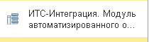
- Журнал взаимодействия с АЦК
- Справочники
- Служебные регистры, отчеты и сервисные функции
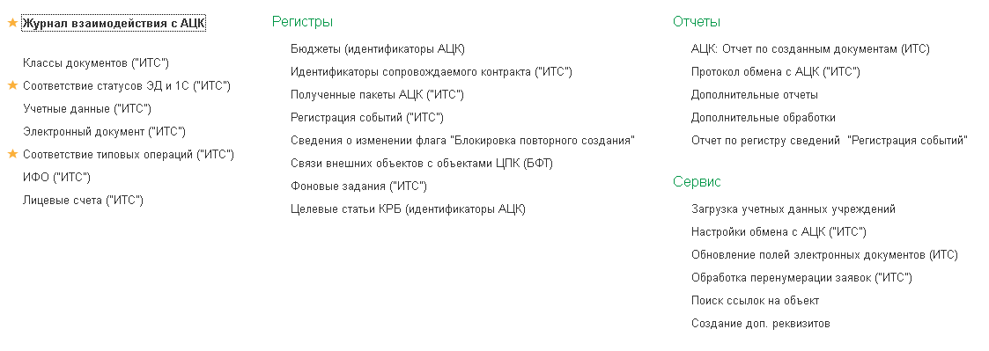

Настройка параметров
Блок «Интеграция» после установки настраивается администратором Системы:
- В карточке организации вводится логин и пароль для авторизации в сервисе обмена с подсистемой исполнения бюджета
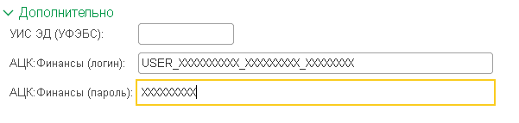
- Настройки обмена с АЦК (в разделе Сервис):
  - Автоматически (по расписанию) запрашивать сообщения
– настройка автоматического опроса сообщений.
  - Адрес стенда для обмена – указывается IP-адрес сервиса обмена.
  - Порт стенда для обмена – указывается порт сервиса обмена.
  - Автоматически создавать ЭД по типам
– настройка автоматического создания документов.
  - Использовать ЭП с функционалом проверки КриптоПро
- настройка использования электронной подписи.
  - Проводить документы после создания
– настройка автоматического проведения документов.
  - Postlogin – заполняется технической строкой.
  - Getmessage – заполняется технической строкой.
  - Postmessage – заполняется технической строкой.
  - Путь к сохраненным пакетам JSON
– заполняется указанием папки для хранения сообщений
  - Путь к сохраненным пакетам XML
– заполняется указанием папки для хранения сообщений
  - Серийный номер – заполняется технической строкой.
  - Адрес электронной почты для отправки протокола
– заполняется адресом электронной почты для отправки протокола настройки
- Настройка справочников предопределёнными и/или рекомендуемыми параметрами, которые могут быть позже дополнены (подробнее см.в главе «Справочники):
  - Классы документов
  - Соответствие статусов ЭД
  - Соответствие типовых операций (при необходимости)
  - ИФО (при необходимости)
  - Лицевые счета (при необходимости)

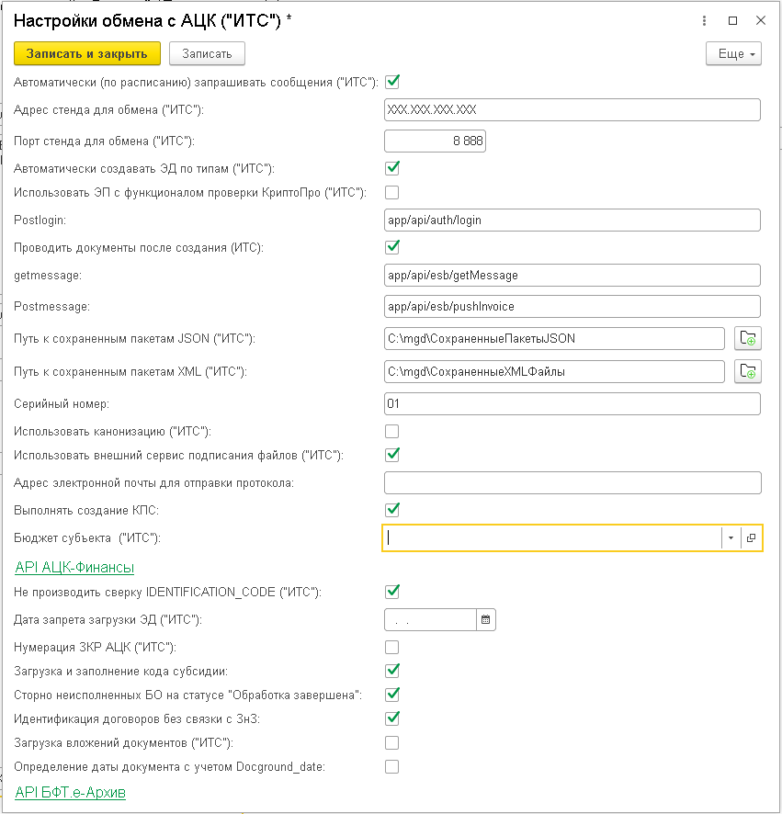
Рисунок 1 Настройки обмена с сервисом АЦК

Общие принципы работы
При соответствующей настройке получение из подсистемы исполнения бюджета (системы АЦК-Финансы) и последующая обработка электронных документов происходит в автоматическом режиме без участия Пользователя.
Для автоматизированного ручного процесса получения и обработки электронных документов используется Журнал взаимодействия с АЦК, предназначенный также для просмотра текущих сведений о состоянии электронных документов, в том числе их отражения в бухгалтерском учете.
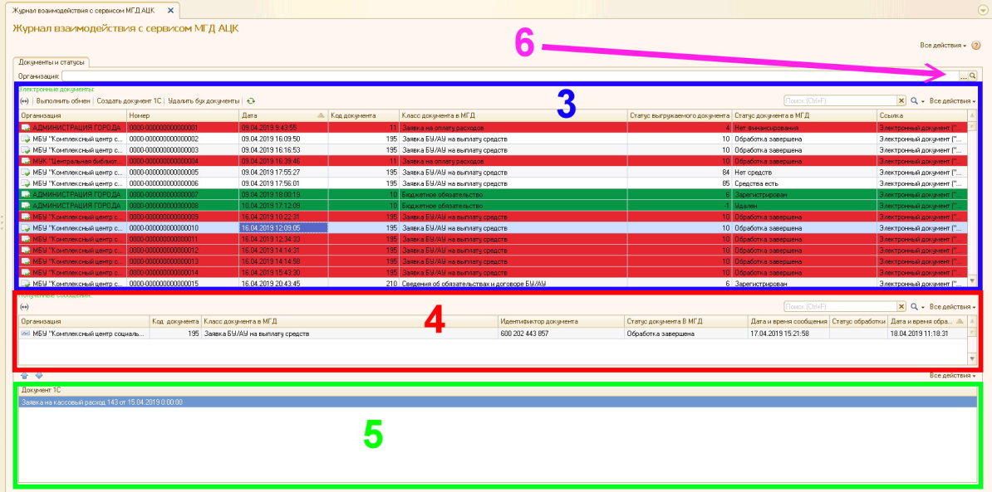
Верхний раздел «Электронные документы» содержит документы, полученные из «АЦК-Финансы» (3), средний раздел «Полученные сообщения» показывает статусы, на которых был тот или иной документ (4), нижний раздел «Документ 1С» предназначен для визуализации созданных документов в бухгалтерском учете (5). Учреждение выбирается в поле «Организация» (6). .
Рисунок 2 Журнал взаимодействия с АЦК
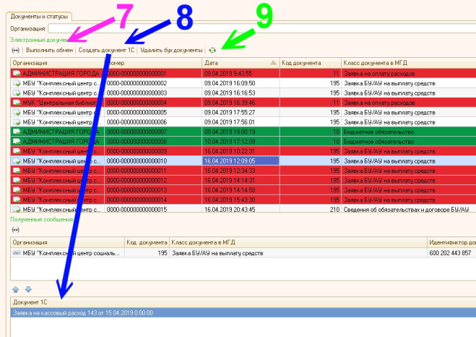
Кнопка «Выполнить обмен» (7) предназначена для загрузки электронных документов. Кнопка «Создать документ 1С» (8) запускает функцию создания документа в бухгалтерском учете. Кнопка «Обновить» (9) производит обновление окна «Электронные документы».
Рисунок 3 Журнал взаимодействия
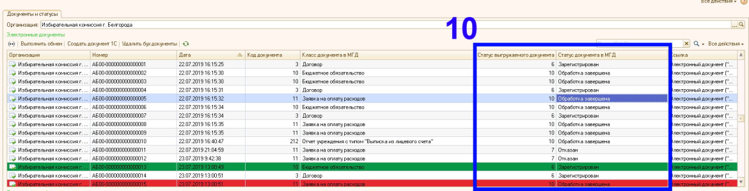
Статусы документов отображаются справа в окне «Электронные документы» (10)
Рисунок 4 Журнал взаимодействия (статусы ЭД)
После выполнения обмена появится информационное окно с указанием статуса авторизации, а также количества полученных электронных документов. Также существует возможность просмотра истории обмена с служебном регистре «Регистрация событий»
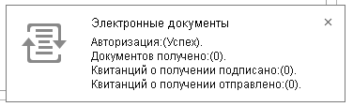
Рисунок 5 Статус выполненного обмена
При обработке электронных документов могут появляться информационные сообщения о наличии ошибки, не позволяющих создать и/или провести документ - детально указывается информация о том поле, которое не было обработано.
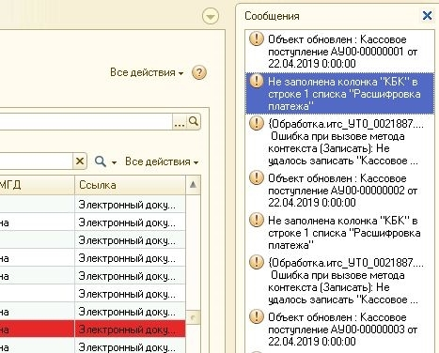
Рисунок 6 Пример сообщений об ошибках обработки

Обработка ЭД для создания элемента справочника
Рассмотрим процесс обработки электронного документа для создания справочника на примере ЭД «Договор» (класс 3):
- Выбираем электронный документ (11)
- Нажимаем кнопку «Создать документ 1С» (12)

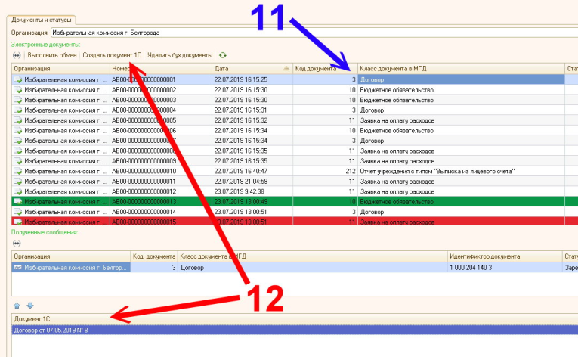
Рисунок 7 Обработка ЭД Договор

В результате обработки электронного документа «Договор» создан соответствующий элемент справочника «Договоры и иные основания возникновения обязательств»

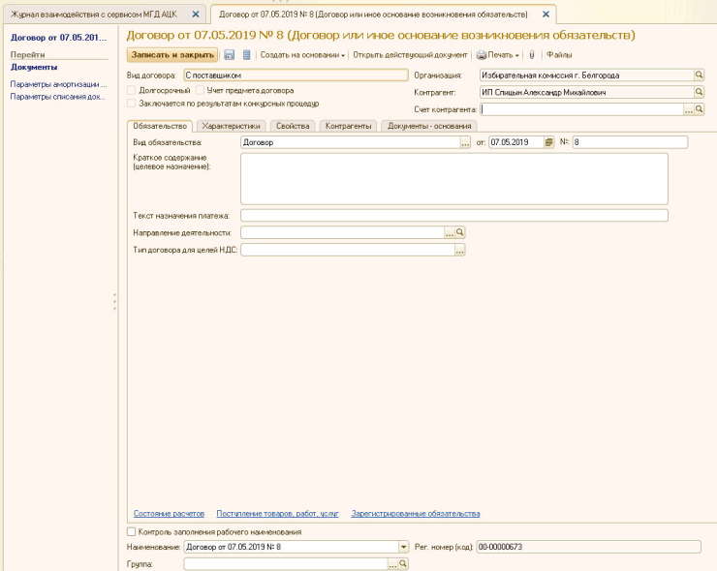
Рисунок 8 Пример созданного справочника Договор

Обработка ЭД для создания документа
Рассмотрим процесс обработки электронного документа для создания документа-регистратора на примере ЭД «Заявка на оплату расходов» (класс 11):
- Выбираем электронный документ (13)
Документы можно создавать массово, выделив их через кнопку Ctrl
- Нажимаем кнопку «Создать документ 1С» (13)

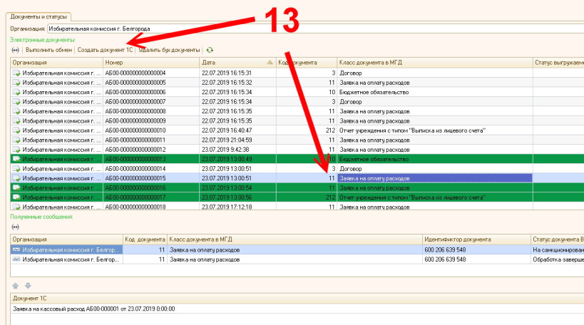
Рисунок 9 Обработка ЭД Заявка на оплату расходов

В результате обработки электронного документа «Заявка на оплату расходов» создан соответствующий документ-регистратор «Заявка на кассовый расход». Все документы создаются по аналогичному принципу, как отражено в данном примере.

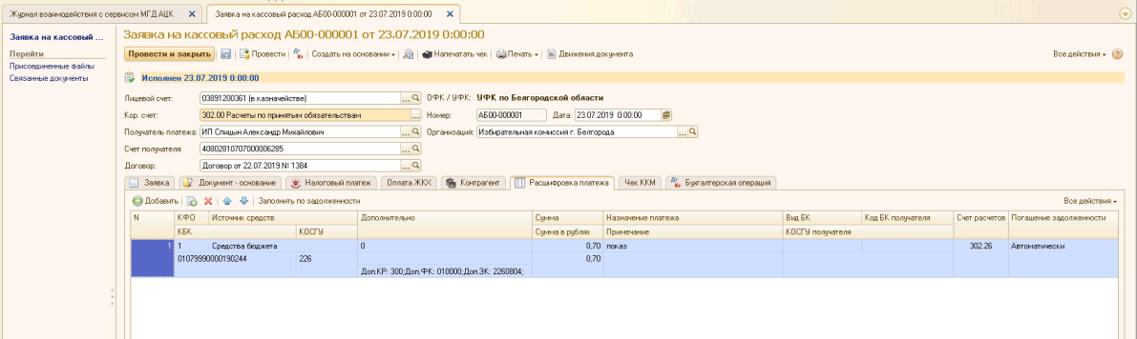
Рисунок 10 Пример созданного документа Заявка на кассовый расход

Настройка цветовой визуализации журнала
Для удобства работы Пользователя Журнал взаимодействия с АЦК может быть дополнительно настроен в части цветового отображения определённых данных (полей, строк). Для выполнения настройки необходимо нажать кнопку «Все действия» (14) и выбрать «Настроить список» (15).

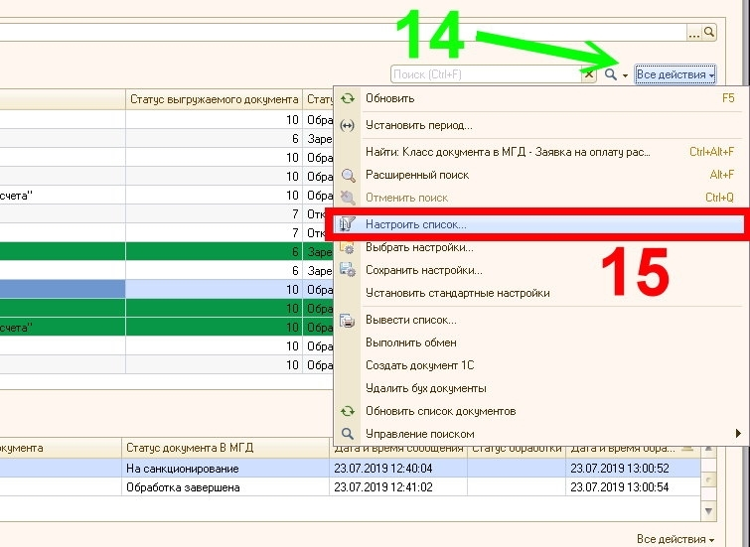
Рисунок 11 Настройка списка журнала взаимодействия
На вкладке «Оформление» задаем желаемый цвет фона (16),
На вкладке «Условное оформление» указываем условия для каждого цвета фона (17)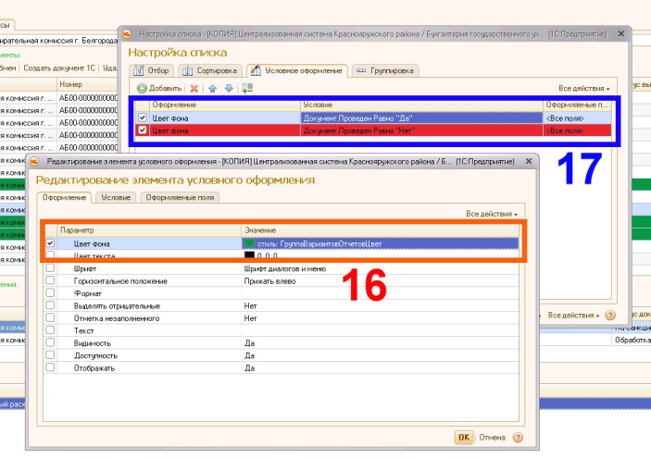
Рисунок 12 Настройка оформления

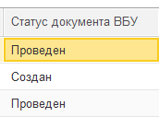
Поиск необработанных ЭД
В журнале взаимодействия с АЦК можно осуществить отбор электронных документов по значению «Проведён» и/или «Создан» в колонке «Статус документа ВБУ»

Также существует специализированный отчет «АЦК: Отчет по созданным документам (ИТС)» для его вызова необходимо перейти в меню «ИТС-Интеграция» (1) и вызвать его в разделе «Отчеты» (2)
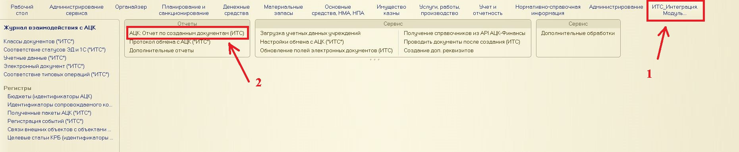

Далее, необходимо заполнить период (3) и выбрать организацию (4).
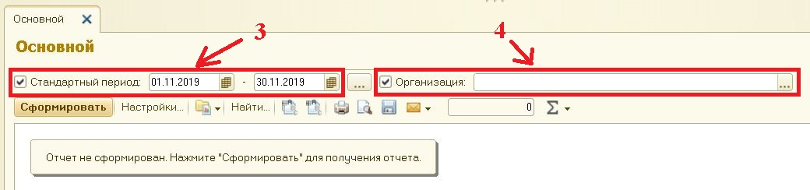

В сформированном отчете графа «Документ.Проведен» отражает статус проведения документа (Да/Нет) в бухгалтерском учете (5).

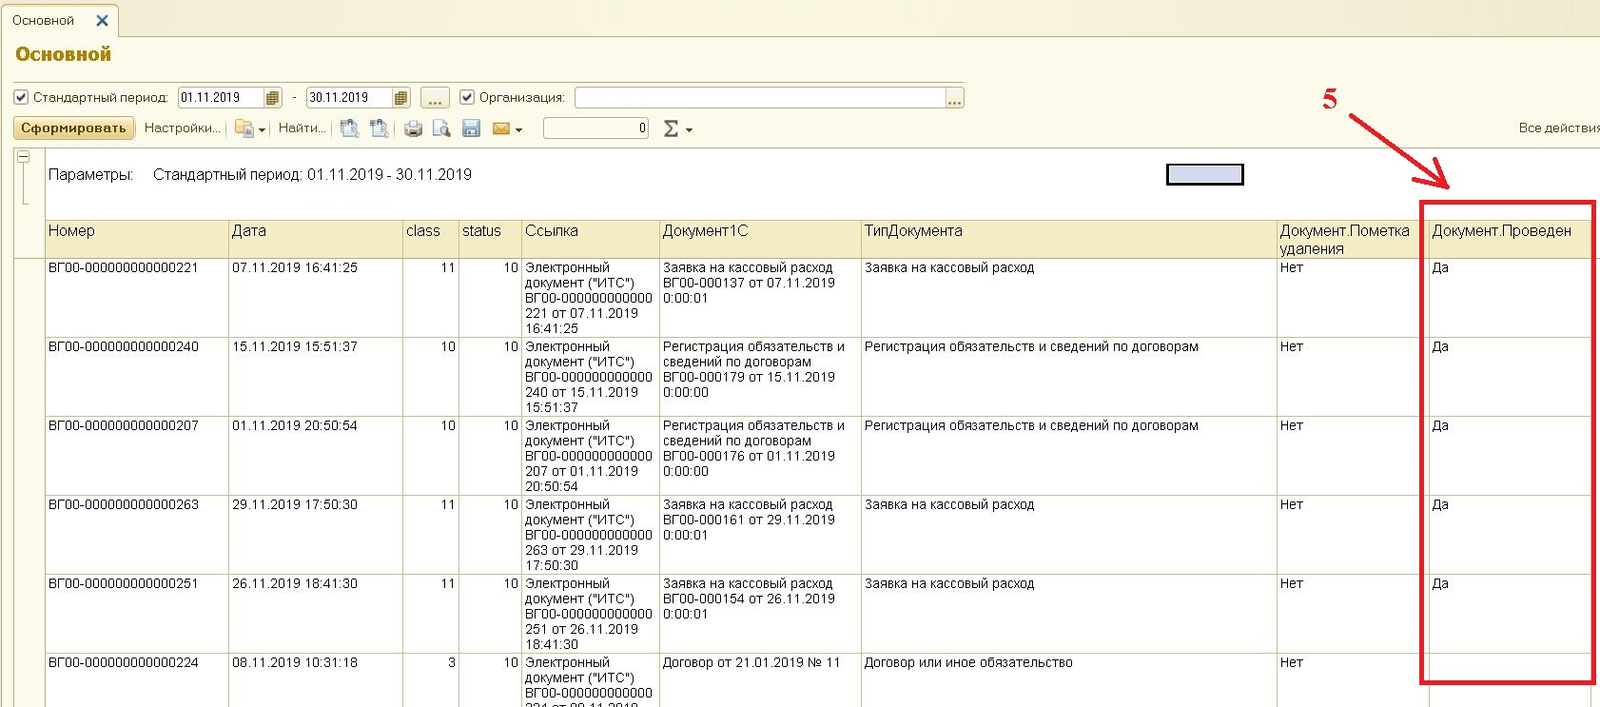

Глава 2. Справочники

Лицевые счета
Справочник Лицевые счета позволяет настроить автоматическое заполнение лицевых счетов в документах-регистраторах подсистемы бухгалтерского учета (при наличии в организации нескольких лицевых счетов) по результатам обработки электронных документов, которые не содержат информации о номере лицевого счета, но содержат информацию о бланке расходов.

Также справочник Лицевые счета может применяться для исключения из обработки электронных документов по определённому лицевому счету (бланку расходов).

При необходимости необходимо заполнить:
- Организация
- Лицевой счет
- Раздел лицевого счета
- Бланк расходов

Также справочник Лицевые счета может применяться для исключения из обработки электронных документов по определённому лицевому счету (бланку расходов), для этого необходимо установить чек-бокс Не обрабатывать ЭД.

Классы документов
Справочник Классы документов применяется для настройки (изменения) очерёдности обработки электронных документов (отдельно казенных и бюджетных/автономных учреждений). Также существует возможность загрузки заранее подготовленных настроек в формате Excel.

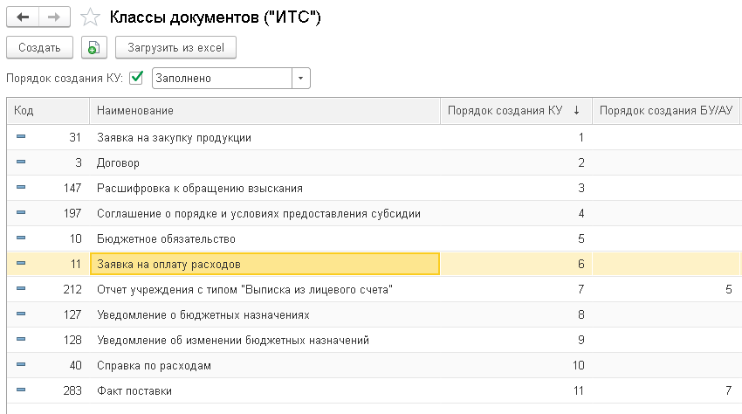
Рисунок 13 Справочник "Классы документов"

Соответствие статусов ЭД
Справочник Соответствие статусов ЭД и 1С применяется для настройки порядка создания, удаления и сторнирования документа по результатам обработки электронных документов на определённом. Также существует возможность загрузки заранее подготовленных настроек в формате Excel.

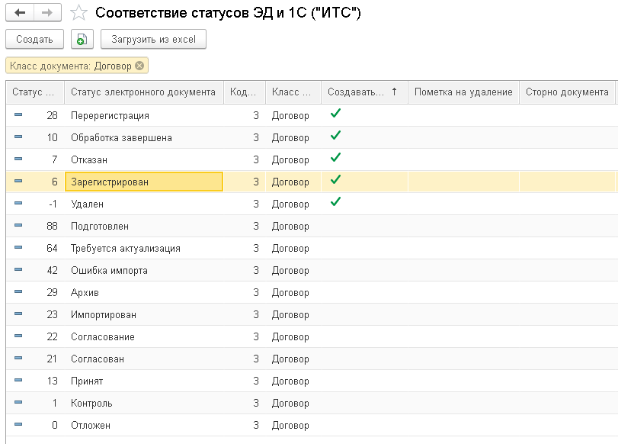
Рисунок 14 Соответствие статусов ЭД

Соответствие типовых операций
Справочник Соответствие типовых операций применяется для настройки выбора иной типовой операции по результатам обработки электронных документов одной или множества организаций для следующих документов подсистемы бухгалтерской учета:

- Заявка на кассовый расход
- Заявка на кассовый расход (сокращенная)
- Заявка на наличные
- Заявка на наличные (банковская карта)
- Заявка на возврат
- Кассовое выбытие
- Кассовое поступление
- Регистрация обязательств и сведений по договорам
- Плановые назначения

При необходимости настройки использования иных и/или дополнительных типовых операций необходимо выбрать документ, кор.счет, типовую операцию, организацию (или список), а также условия формирования (применения настройки):
- Условия формирования по тегам ЭД – можно задать значения атрибутов ЭД
- Условия формирования по документу – можно задать значения реквизитов документа.

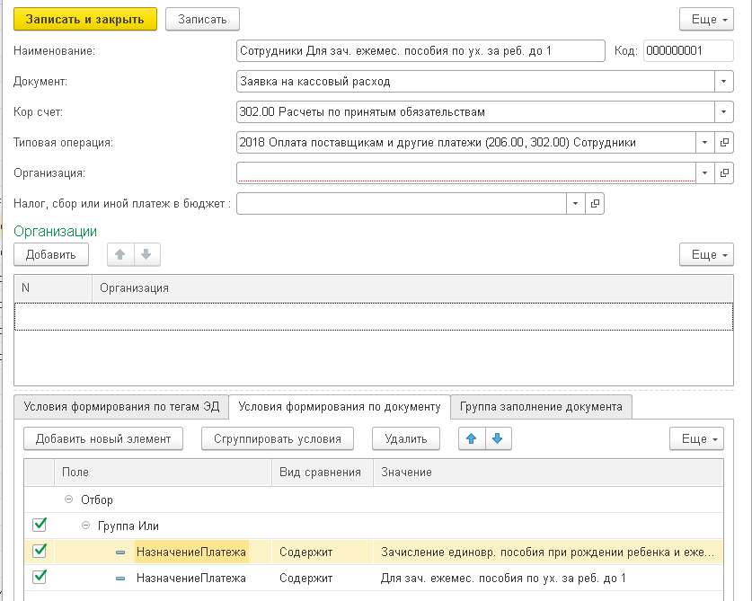
Рисунок 15 Пример настройки определения типовой операции

ИФО
Справочник ИФО позволяет настроить автоматическое заполнение различных значений справочника «Источники финансового обеспечения» (ИФО) для определённых кодов финансового обеспечения (КФО) организаций в документах-регистраторах по результатам обработки электронных документов.

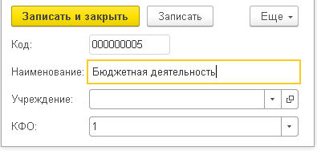
Рисунок 16 Настройка ИФО

Глава 3. Планирование и санкционирование

Учет бюджетных данных
В блоке «Интеграция» реализована возможность автоматического получения сообщений по электронным документам из сервиса системы-поставщика (подсистемы исполнения бюджета финансового органа субъекта на базе автоматизированной системы «АЦК-Финансы») и последующего автоматизированного отражения в бухгалтерском учёте (формирование проводок) операций по учету бюджетных данных получателей и распорядителей бюджетных средств:

Класс | Электронный документ | Документ бухгалтерского учета
127 | Уведомление о бюджетных назначениях | Расходное расписание, Бюджетные Данные
128 | Уведомление об изменении бюджетных назначений | Расходное расписание, Бюджетные Данные
В автоматическом режиме все документы создаются в системе без участия Пользователя.

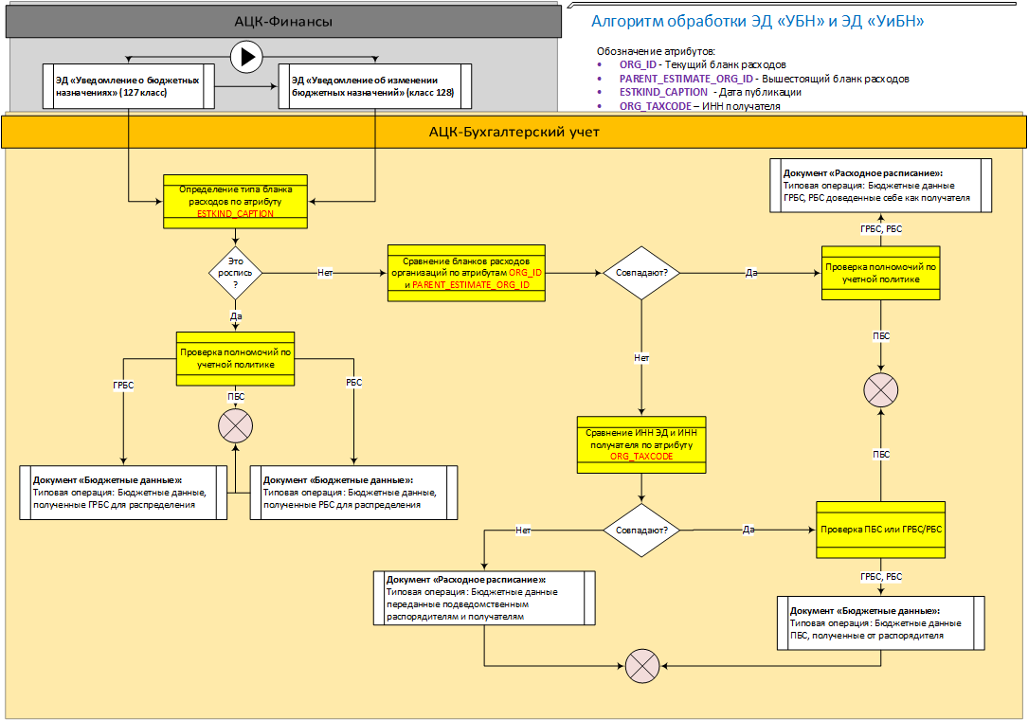
Рисунок 17 Алгоритм обработки электронных документов (класс 127 и 128)

Учет плановых назначений
В блоке «Интеграция» реализована возможность автоматического получения сообщений по электронным документам из сервиса системы-поставщика (подсистемы исполнения бюджета финансового органа субъекта на базе автоматизированной системы «АЦК-Финансы») и последующего автоматизированного отражения в бухгалтерском учёте (формирование проводок) операций по учету плановых назначений поступлений и выбытий государственных (муниципальных) автономных и бюджетных учреждений, а также для последующей их корректировки:

Класс | Электронный документ | Документ бухгалтерского учета
12001 | План ФХД | Плановые назначения

В автоматическом режиме все документы создаются в системе без участия Пользователя.
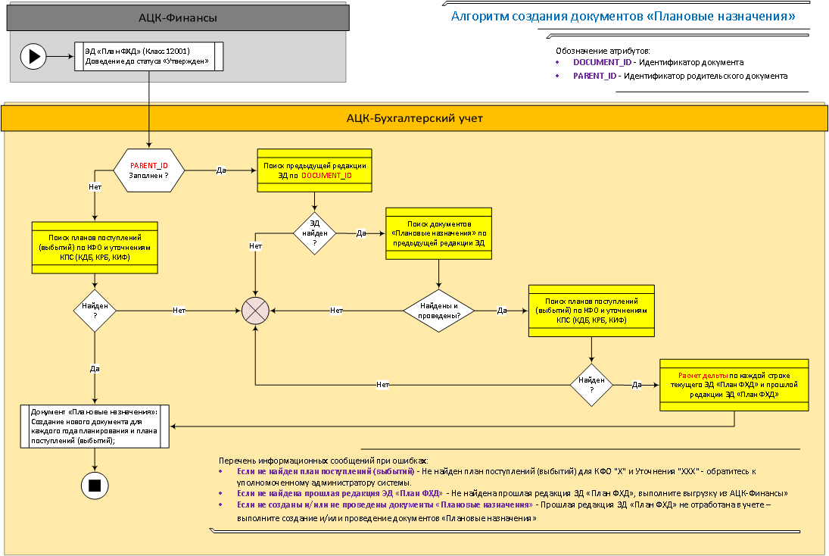
Рисунок 18 Алгоритм обработки электронных документов «План ФХД»

Учет принятых обязательств
В блоке «Интеграция» реализована возможность автоматического получения сообщений по электронным документам из сервиса системы-поставщика (подсистемы исполнения бюджета финансового органа субъекта на базе автоматизированной системы «АЦК-Финансы») и последующего автоматизированного отражения в бухгалтерском учёте (формирование проводок) принимаемых и принятых бюджетных обязательств по договорам и иным основаниям их возникновения у получателей и распорядителей бюджетных средств:

Класс | Электронный документ | Документ бухгалтерского учета
31 | Заявка на закупку продукции | Регистрация обязательств и сведений по договорам
10 | Бюджетное обязательство | Регистрация обязательств и сведений по договорам
3 | Договор | Договор
В автоматическом режиме все документы создаются в системе без участия Пользователя.

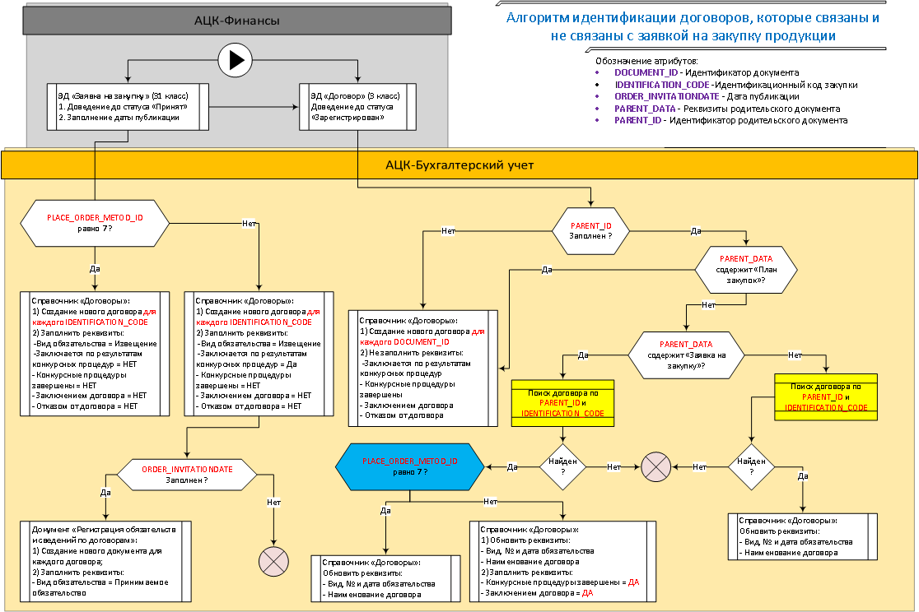
Рисунок 19 Алгоритм идентификации и обработки договоров и обязательств ПБС, РБС
В блоке «Интеграция» реализована возможность автоматического получения сообщений по электронным документам из сервиса системы-поставщика (подсистемы исполнения бюджета финансового органа субъекта на базе автоматизированной системы «АЦК-Финансы») и последующего автоматизированного отражения в бухгалтерском учёте (формирование проводок) операций принимаемых и принятых обязательств по договорам и иным основаниям их возникновения у государственных (муниципальных) автономных и бюджетных учреждений:

Класс | Электронный документ | Документ бухгалтерского учета
225 | Заявка БУ/АУ на закупку продукции | Регистрация обязательств и сведений по договорам
210 | Сведения об обязательствах и договоре БУ/АУ | Договор, Регистрация обязательств и сведений по договорам
В автоматическом режиме все документы создаются в системе без участия Пользователя.
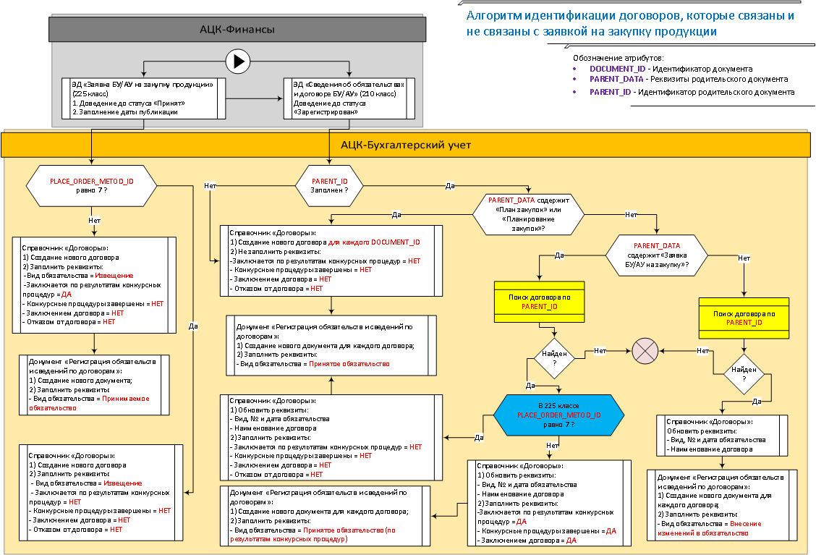
Рисунок 20 Алгоритм идентификации и обработки договоров и обязательств АУБУ
Рассмотрим автоматизированный процесс ручной обработки электронного документа в журнале взаимодействия с сервисом АЦК на примере ЭД «Бюджетное обязательство» (класс 10):
- Выбираем электронный документ и нажимаем кнопку «Создать документ 1С». 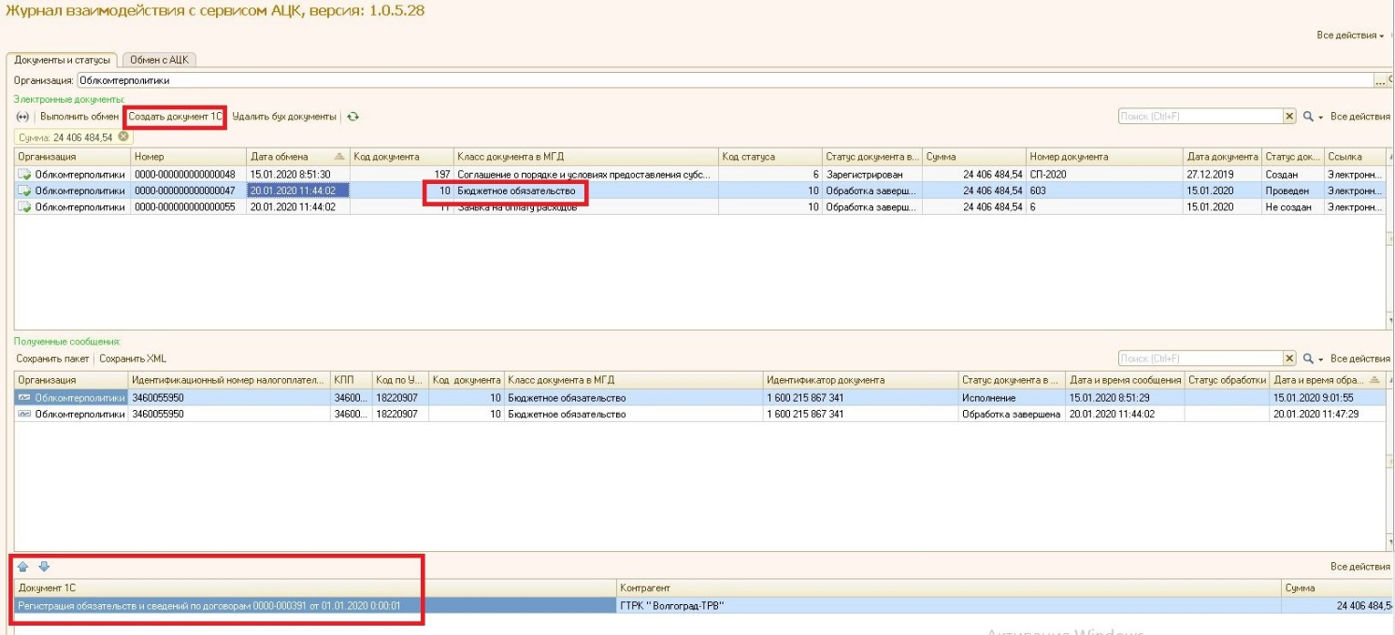
Рисунок 21 Журнал взаимодействия (обработка ЭД)

- В создавшемся документе «Регистрация обязательств и сведений по договорам» проверяем автоматическое заполнение реквизитов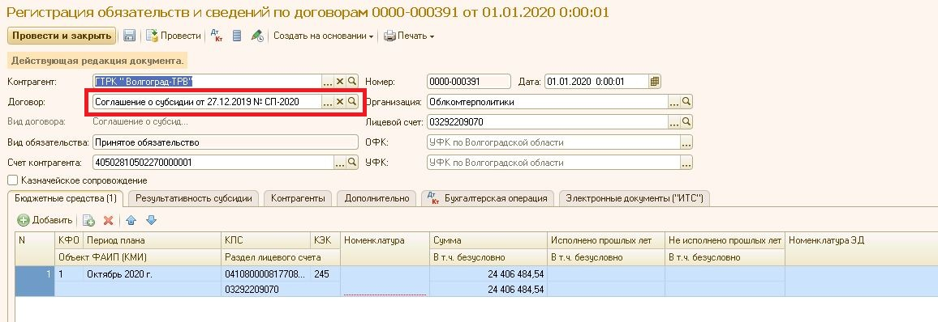
Рисунок 22 Регистрация обязательств (Бюджетные средства)
- На вкладке «Бухгалтерская операция» ставим чекер «Принять денежные обязательства для безусловных обязательств текущего года» и нажимаем «Провести и закрыть».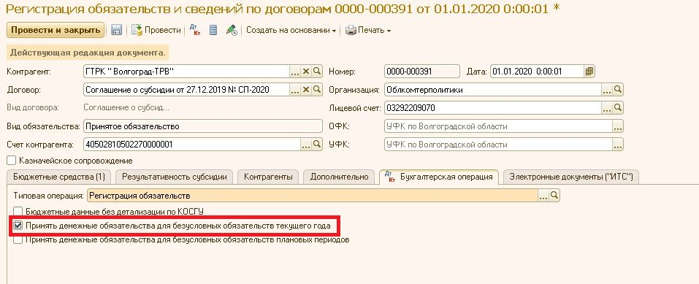
Рисунок 23 Регистрация обязательств (Бухгалтерская операция)
- Проверяем сформировавшиеся проводки по бюджетному и денежному обязательствам.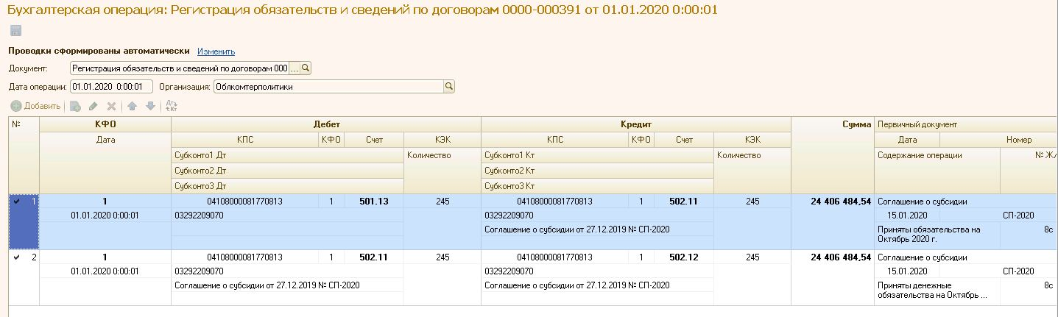
Рисунок 24 Регистрация обязательств (Бухгалтерские проводки)

Учет соглашений предоставления субсидий
В блоке «Интеграция» реализована возможность автоматического получения сообщений по электронным документам из сервиса системы-поставщика (подсистемы исполнения бюджета финансового органа субъекта на базе автоматизированной системы «АЦК-Финансы») и последующего автоматизированного отражения в бухгалтерском учёте (формирование проводок) операций соглашениям о порядке и условиях предоставления субсидии распорядителей бюджетных средств:

Класс | Электронный документ | Документ бухгалтерского учета
197 | Соглашение о порядке и условиях предоставления субсидии | Договор, Регистрация обязательств и сведений по договорам
В автоматическом режиме все документы создаются в системе без участия Пользователя.

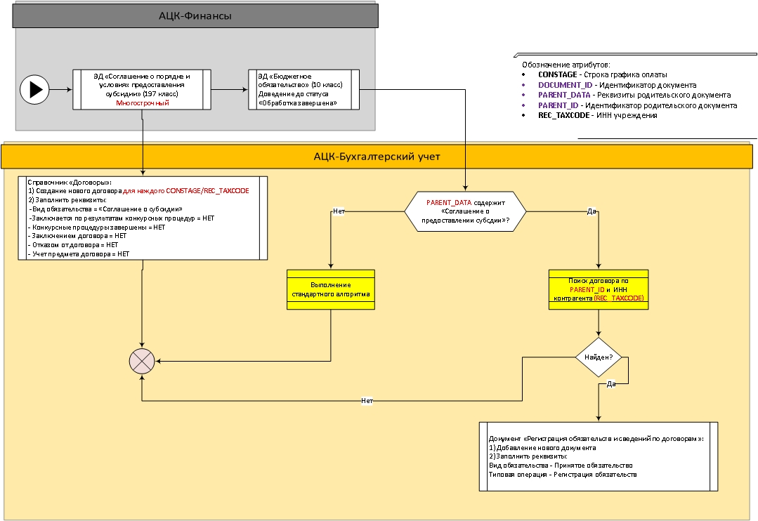
Рисунок 25 Алгоритм обработки ЭД Соглашение о порядке и условиях предоставления субсидии

Описание автоматизированного процесса ручной обработки электронного документа «Соглашение о порядке и условиях предоставления субсидии»:
- В Журнале взаимодействия с сервисом АЦК находим документ 197 класса «Соглашение о порядке и условиях предоставления субсидии». Сейчас в нижнем разделе отсутствует созданный документ. Нажимаем кнопку «Создать документ 1С».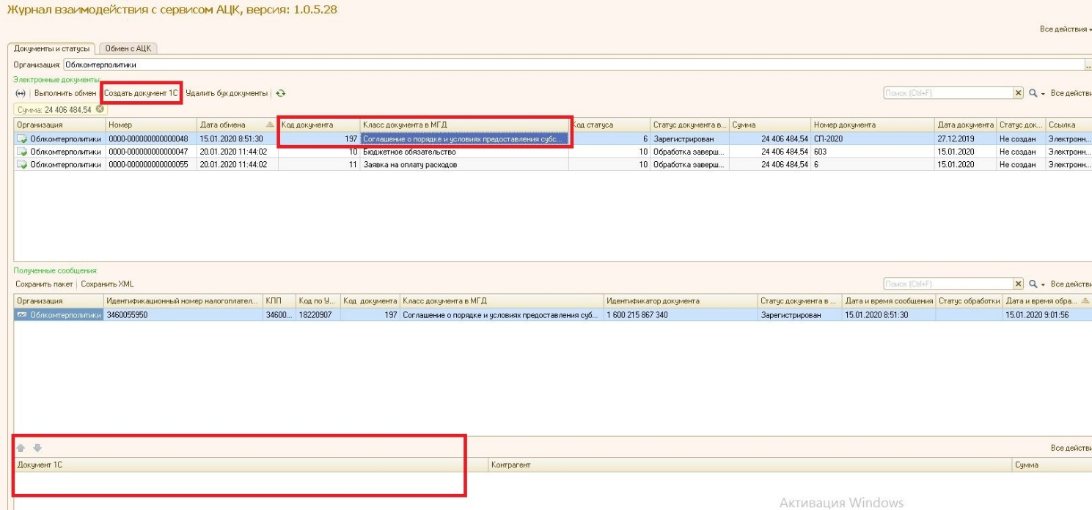
Рисунок 26 Журнал взаимодействия
- В нижнем разделе появляется созданный элемент справочника «Договор»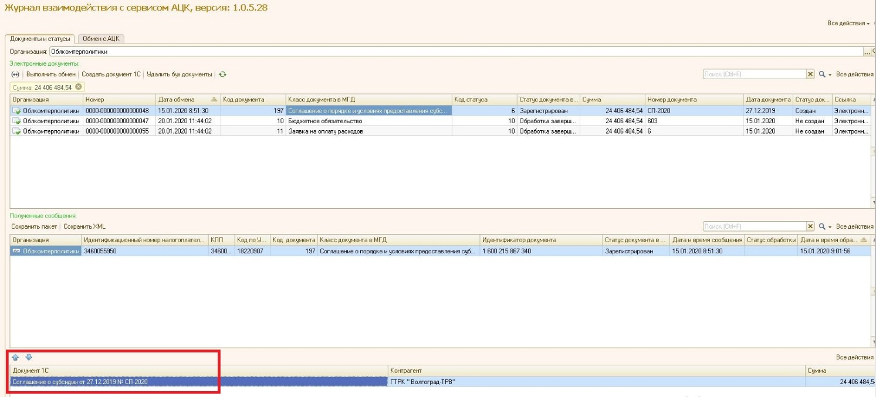
Рисунок 27 Журнал взаимодействия (обработка ЭД)
- В договоре автоматически проставляется Вид обязательства – соглашение о субсидии и заполняется Краткое содержание (целевое назначение) 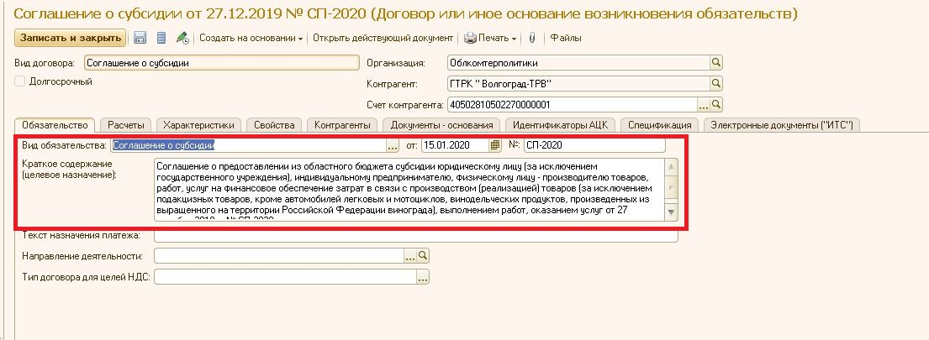
Рисунок 28 Соглашение о субсидии (обязательство)
- На вкладке «Характеристики» автоматически заполняется «Сумма исполнительного документа»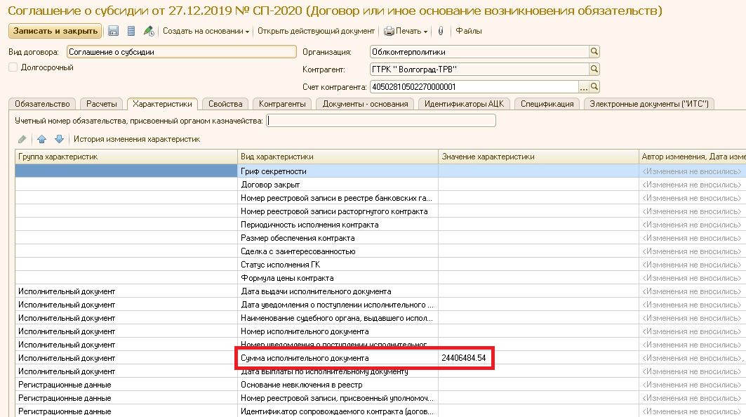
Рисунок 29 Соглашение о субсидии (характеристики)
- На вкладке «Свойства» автоматически заполняется «Окончание» и «Идентификатор сопровождаемого контракта» по которому в дальнейшем будет определяться этот элемент в документах.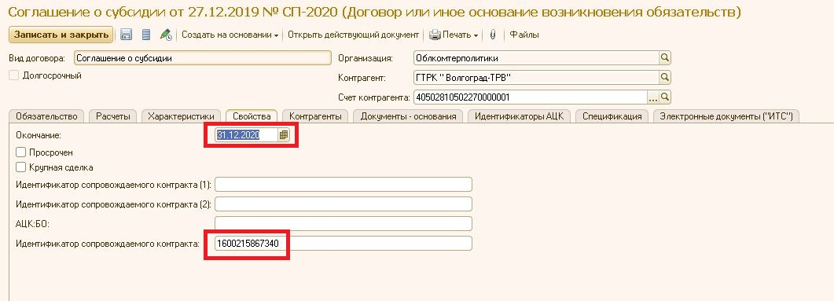
Рисунок 30 Соглашение о субсидии (свойства)
- На вкладке «Контрагенты» автоматически заполняется «Контрагент». 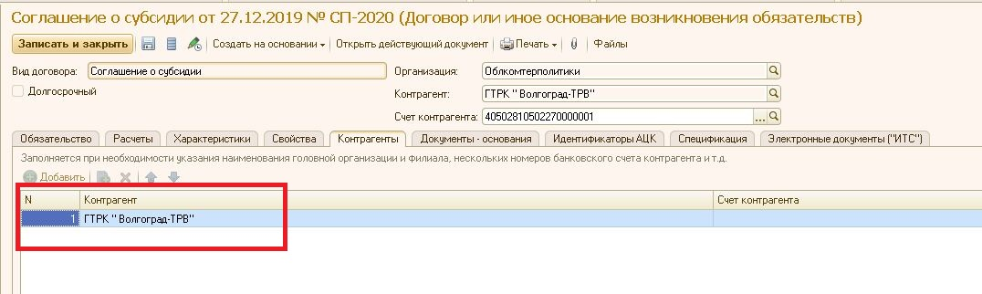
Рисунок 31 Соглашение о субсидии (Контрагенты)
- На вкладке «Электронные документы» отражается привязка к Электронному документу «Журнала взаимодействия с АЦК». 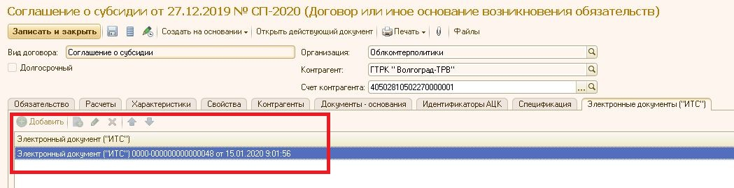
Рисунок 32 Соглашение о субсидии (Электронные документы)

Глава 4. Денежные средства на лицевых счетах
В блоке «Интеграция» реализована возможность автоматического получения сообщений по электронным документам из сервиса системы-поставщика (подсистемы исполнения бюджета финансового органа субъекта на базе автоматизированной системы «АЦК-Финансы») и последующего автоматизированного отражения в бухгалтерском учёте (формирование проводок) операций по поступлению и выбытию безналичных денежных средств получателей и распорядителей бюджетных средств, а также государственных (муниципальных) бюджетных и автономных учреждений.

В результате обработки электронных документов в Блоке «Бухгалтерский учет» автоматизировано создаются Расчетно-платежные документы следующих видов:
- Заявка на кассовый расход;
- Заявка на кассовый расход (сокращенная);
- Заявка на наличные;
- Заявка на наличные (банковская карта);
- Заявка на возврат;
- Кассовое выбытие;
- Кассовое поступление.
В автоматическом режиме все документы создаются в системе без участия Пользователя.

Счета бухгалтерского учета и типовые операции определяются автоматически на основании Аналитической группы доходов, Кода вида расходов и КОСГУ. Для ряда операций установлены следующие соответствия:
- 205.00, 209.00 – содержание в назначении платежа «Возврат доходов»
- 206.00 – наличие признака авансового платежа в системе «АЦК-Финансы»
- 207.00 – определяется по КОСГУ
- 208.00 – содержание в назначении платежа «Подотчет»
- 301.00 – определяется по КОСГУ
- 302.00 – определяется по КОСГУ и если отсутствует признак «Авансовый платеж»
- 303.00 – определяется на основании соответствия справочника «Виды налогов и платежей»
- Прочие счета – содержание в назначении платежа «Алименты, Профвзносы»
Рисунок 33 Кор.счета в расчетно-платежных документах
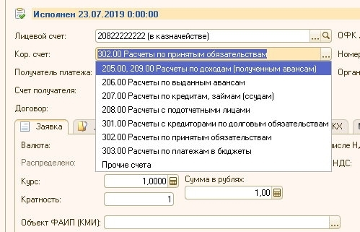
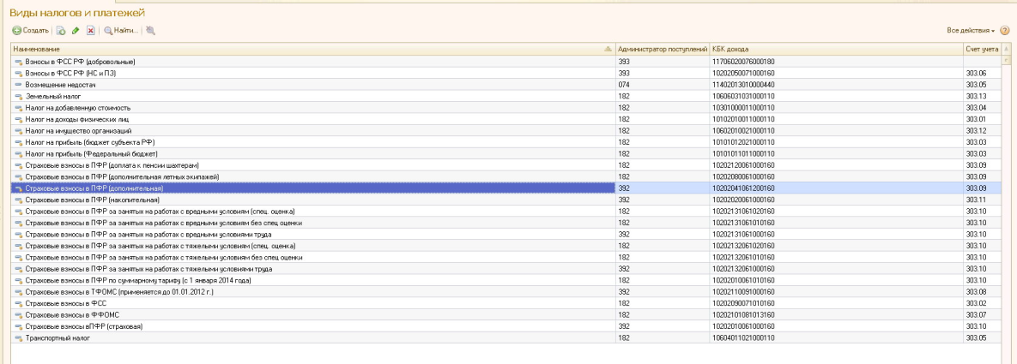
Для корректной идентификации соответствующего вида налогов и платежей необходимо:
- в справочнике «Виды налогов и платежей» задать соответствующие коды и счета расчетов.
- создать записи в справочнике «Налоги и платежи учреждения» на основании уже созданного ранее элемента справочника «Виды налогов и платежей»

Поступление безналичных денежных средств
В блоке «Интеграция» реализована возможность автоматического получения сообщений по электронным документам из сервиса системы-поставщика (подсистемы исполнения бюджета финансового органа субъекта на базе автоматизированной системы «АЦК-Финансы») и последующего автоматизированного отражения в бухгалтерском учёте (формирование проводок) операций по поступлению безналичных денежных средств получателей и распорядителей бюджетных средств, а также государственных (муниципальных) бюджетных и автономных учреждений:
- Отчет учреждения "Выписка из лицевого счета по бюджету", в т.ч:
  - Распоряжение на зачисление специальных средств (класс 74)
  - Справка Уведомление о возврате средств в бюджет (класс 25)
  - Справка по расходам (класс 40)
  - Справка по специальным средствам (класс 76)
- Отчет учреждения "Выписка из лицевого счета БУ/АУ", в т.ч:
  - Распоряжение на зачисление на ЛС (класс 193)
  - Справка-уведомление об уточнении операций БУ/АУ (класс 198)

В результате обработки электронных документов в Блоке «Бухгалтерский учет» автоматизировано создаются Расчетно-платежные документы вида Кассовое поступление.

Также существует возможность автоматического получения сообщений по электронным документам отдельно (обособленно) от документа «Отчет учреждения» с последующей обработкой в бухгалтерском учете и создания дополнительного документа Сторно (уточнение поступлений):
- Справка Уведомление о возврате средств в бюджет (класс 25)
- Справка по расходам (класс 40)
- Распоряжение на зачисление на ЛС (класс 193)
- Справка-уведомление об уточнении операций БУ/АУ (класс 198)

Выбытие безналичных денежных средств
В блоке «Интеграция» реализована возможность автоматического получения сообщений по электронным документам из сервиса системы-поставщика (подсистемы исполнения бюджета финансового органа субъекта на базе автоматизированной системы «АЦК-Финансы») и последующего автоматизированного отражения в бухгалтерском учёте (формирование проводок) операций по выбытию безналичных денежных средств получателей и распорядителей бюджетных средств, а также государственных (муниципальных) бюджетных и автономных учреждений:
- Заявка на оплату расходов (класс 11)
- Заявка БУ/АУ на выплату средств (класс 195)
- Заявка БУ/АУ на получение наличных денег (класс 194)
- Отчет учреждения "Выписка из лицевого счета по бюджету" (класс 212)
- Отчет учреждения "Выписка из лицевого счета БУ/АУ" (класс 212)
В результате обработки электронных документов в Блоке «Бухгалтерский учет» автоматизировано создаются Расчетно-платежные документы следующих видов:
- Заявка на кассовый расход;
- Заявка на кассовый расход (сокращенная);
- Заявка на наличные;
- Заявка на наличные (банковская карта);
- Заявка на возврат;
- Кассовое выбытие;
- Кассовое поступление.
Класс | Электронный документ | Документ бухгалтерского учета
11 | Заявка на оплату расходов | Заявка на кассовый расход;  Заявка на кассовый расход (сокращенная);  Заявка на наличные;  Заявка на наличные (банковская карта);
212 | Отчет учреждения "Выписка из лицевого счета по бюджету", в т.ч: | Выписка из лицевого счета
40 | Справка по расходам | Кассовое выбытие
76 | Справка по специальным средствам | Кассовое выбытие
195 | Заявка БУ/АУ на выплату средств | Заявка на кассовый расход;  Заявка на кассовый расход (сокращенная);  Заявка на возврат;
194 | Заявка БУ/АУ на получение наличных денег | Заявка на наличные;  Заявка на наличные (банковская карта);
212 | Отчет учреждения "Выписка из лицевого счета БУ/АУ", в т.ч: | Выписка из лицевого счета
199 | - Справка об операциях БУ\АУ | Кассовое выбытие
198 | - Справка-уведомление об уточнении операций БУ/АУ | Кассовое выбытие

Также существует возможность автоматического получения сообщений по электронным документам отдельно (обособленно) от документа «Отчет учреждения» с последующей обработкой в бухгалтерском учете и создания дополнительного документа Сторно (уточнение выбытий):
- Справка Уведомление о возврате средств в бюджет (класс 25)
- Справка по расходам (класс 40)
- Распоряжение на зачисление на ЛС (класс 193)
- Справка-уведомление об уточнении операций БУ/АУ (класс 198)
Рассмотрим автоматизированный процесс ручной обработки электронного документа в журнале взаимодействия с сервисом АЦК на примере ЭД «Заявка на оплату расходов» (класс 11):
- Выбираем электронный документ и нажимаем кнопку «Создать документ 1С». 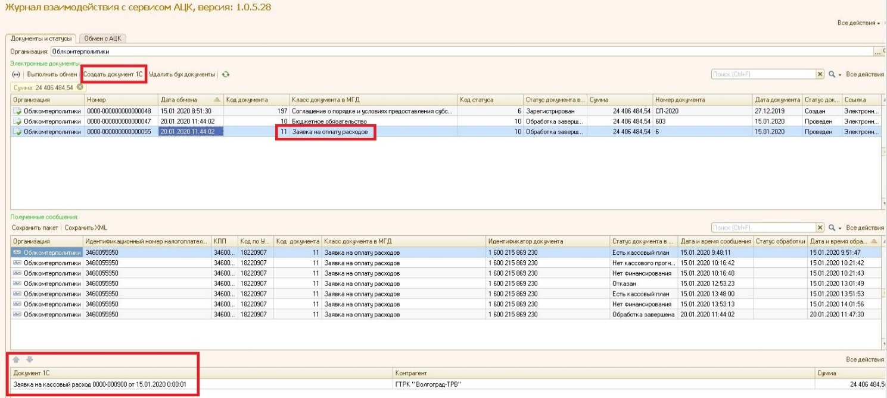
Рисунок 34 Журнал взаимодействия (обработка ЭД)
- В документе «Заявка на кассовый расход» проверяем автоматическое заполнение реквизитов и сформированные бухгалтерские проводки 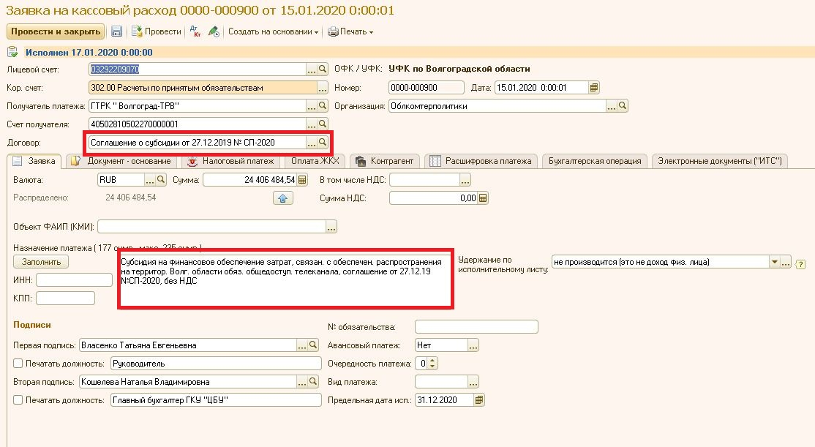
Рисунок 35 Заявка на кассовый расход (заявка)

Глава 5. Поставка товаров, работ, услуг
В блоке «Интеграция» реализована возможность автоматического получения сообщений по электронным документам из сервиса системы-поставщика (подсистемы исполнения бюджета финансового органа субъекта на базе автоматизированной системы «АЦК-Финансы») и последующего автоматизированного отражения в бухгалтерском учёте (формирование проводок) операций по поступлению товарно-материальных ценностей, работ и услуг:

Класс | Электронный документ | Документ бухгалтерского учета
283 | Факт поставки | Поступление ОС, Поступление МЗ, Поступление Услуг
А автоматическом режиме электронный документ «Факт поставки» не обрабатывается, т.к. требует указания дополнительных параметров создания документа учета для соответствующего отражения получения от поставщиков нефинансовых активов, оказанных услуг:
- Поступление МЗ;
- Поступление ОС, НМА, НПА;
- Поступление услуг, работ.
Описание автоматизированного процесса ручной обработки электронного документа «Факт поставки»:
- Открыть электронный документ и нажать кнопку «Заполнить таблицу» (А)
(если она не прогрузилась автоматически).
- Выбрать вид ТРУ (Б) – ОС, МЗ или Услуга.
На основании этого будет определен документ бухгалтерского учета.
- В окне «Номенклатура, основное средство» (В) необходимо выбрать из соответствующего справочника «Основные средства» или «Номенклатура».
- Бюджетная классификация определится автоматически, если в документе одна бюджетная строка. Если строк несколько, то классификацию необходимо указать вручную.
- Договор определяется автоматически (для поиска можно нажать кнопку «Найти договор»).
- Нажать кнопку «Записать и закрыть».
- Нажать кнопку «Создать документ 1С».

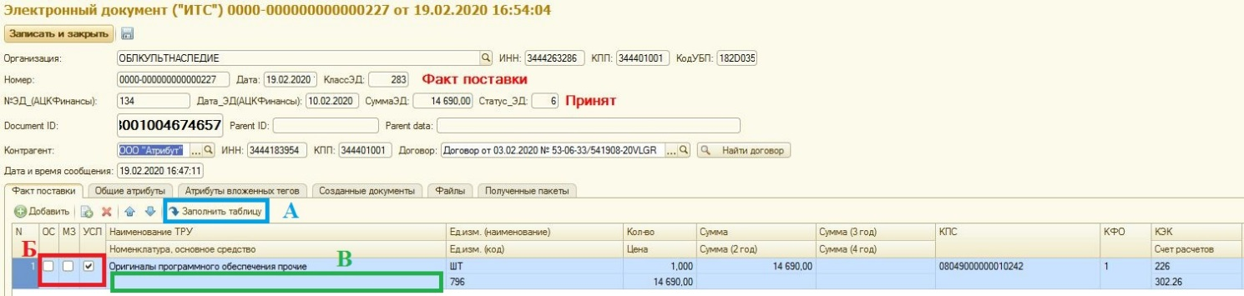

- В Журнале взаимодействия с сервисом АЦК находим электронный документ Факт поставки (класс 283) и нажимаем дважды левой кнопкой мыши на сам документ.
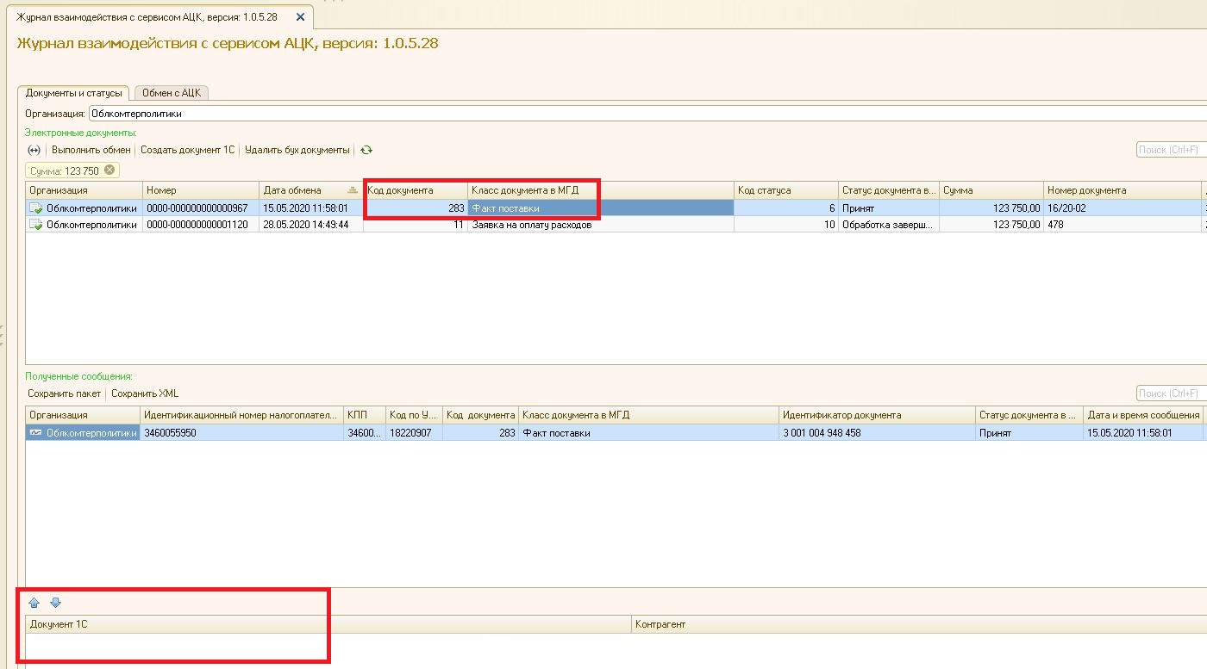
Рисунок 36 ЭД "Факт поставки" (до обработки)
- В появившемся окне доступны для заполнения следующие данные:
- Выбор ОС, МЗ, УСЛ – выбирается тип создаваемого документа
- Номенклатура ТРУ – информация по закупке для визуализации
- Номенклатура, основное средство – позволяет сразу выбрать элемент из справочника «Номенклатура» или «Основные средства»
- Ед. изм. (наименование) – заполняется автоматически
- Ед. изм. (код) – заполняется автоматически
- Кол-во – заполняется автоматически
- Цена – заполняется автоматически
- Сумма – заполняется автоматически
- Сумма (2 год) – заполняется автоматически
- Сумма (3 год) – заполняется автоматически
- Сумма (4 год) – заполняется автоматически
- КПС – заполняется автоматически, если в договоре одна бюджетная строка. Если их несколько, то КПС необходимо заполнять вручную
- КФО – заполняется автоматически
- КЭК – заполняется автоматически, если в договоре одна бюджетная строка. Если их несколько, то КЭК необходимо заполнять вручную
- Счет – заполняется автоматически, если в договоре одна бюджетная строка. Если их несколько, то Счет необходимо заполнять вручную
- Контрагент оплаты – заполняется автоматически на основании договора (если контрагентов для оплаты несколько)
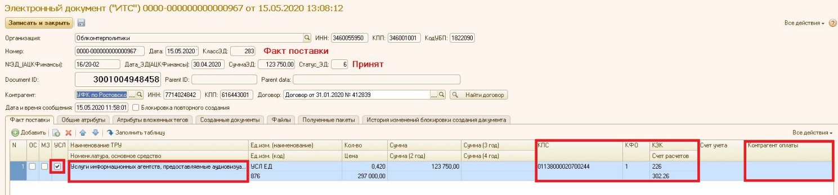
Рисунок 37 ЭД "Факт поставки" (данные аналитического учета)
После всех действий нажимаем «Записать и закрыть».
- Нажимаем кнопку «Создать документ 1С». В нижнем разделе отобразится созданный документ.
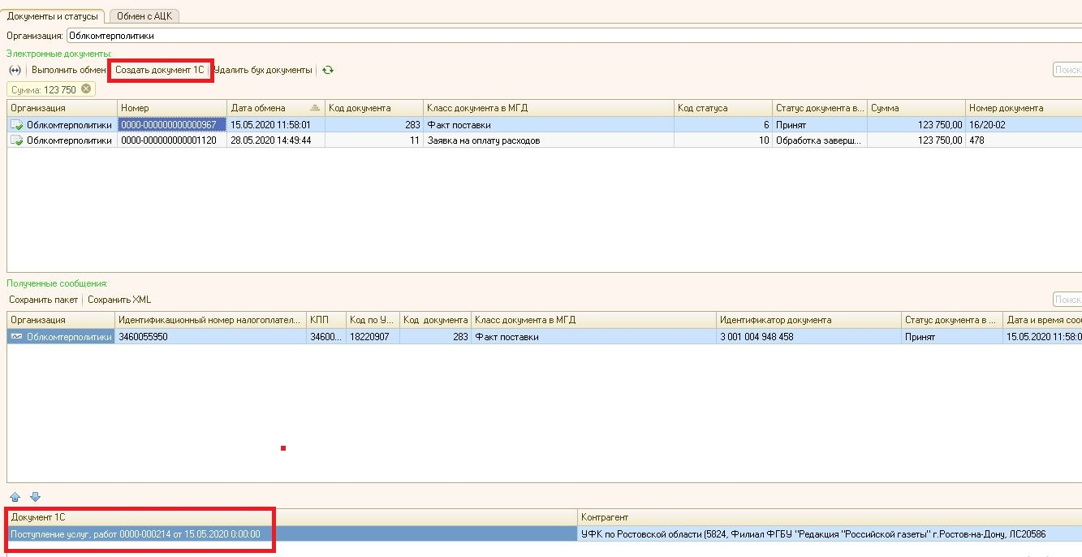
Рисунок 38 Журнал взаимодействия (обработка ЭД «Факт поставки»)
- Заходим в документ «Поступление услуг, работ» и проверяем заполнение документа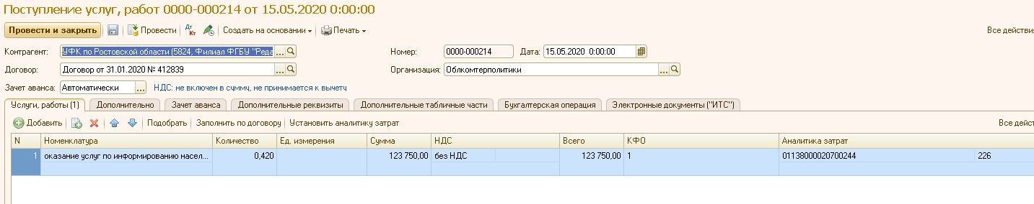
Рисунок 39 Поступление услуг (Услуги, работы)

- На вкладке «Бухгалтерская операция» автоматически определяется операция и указывается раздел лицевого счета для принятия денежного обязательства.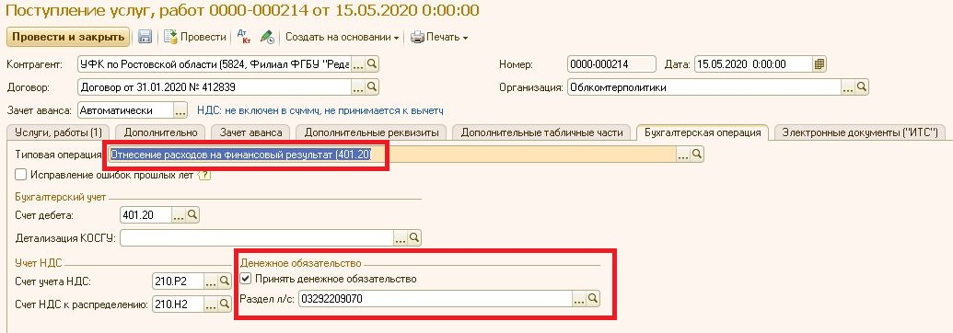
Рисунок 40 Поступление услуг (Бухгалтерская операция)
- Аналогичным образом создается документ «Поступление МЗ».
Отличием является только установка чекера «МЗ» в электронном документе «Факт поставки».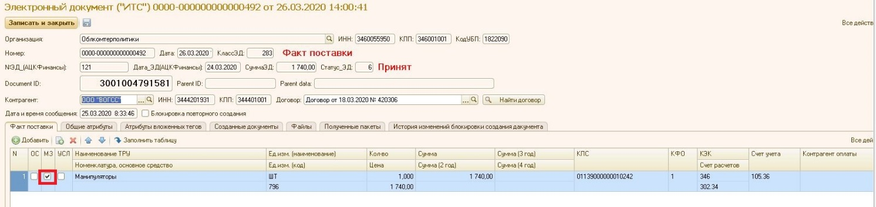
Рисунок 41 Факт поставки (МЗ)

- Нажимаем кнопку «Создать документ 1С» и внизу появится документ «Поступление МЗ».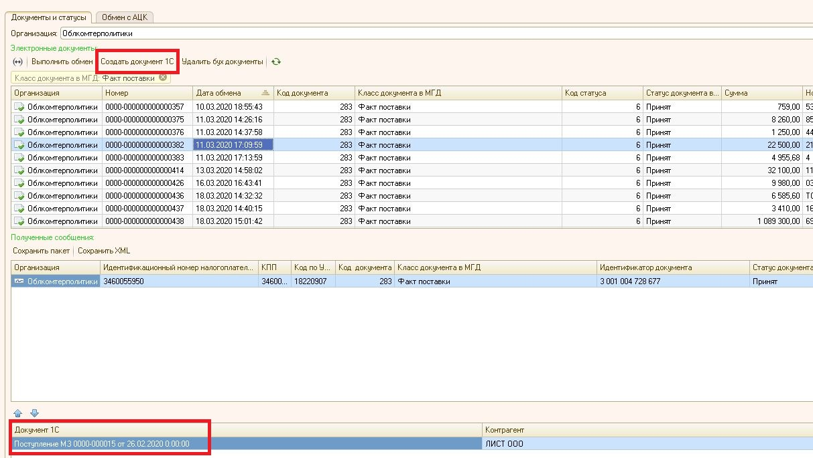
Рисунок 42 Журнал взаимодействия (Обработка факта поставки)
- Заходим в документ «Поступление МЗ» и проверяем заполнение документа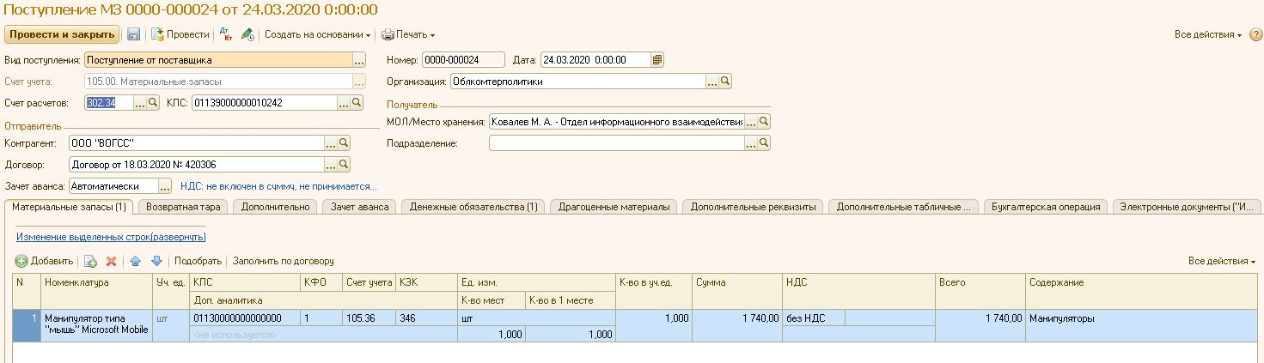
Рисунок 43 Поступление МЗ (Материальные запасы)

- Для заполнения денежного обязательства в документе «Поступление МЗ» необходимо на вкладке «Денежные обязательства» нажать кнопку «Заполнить».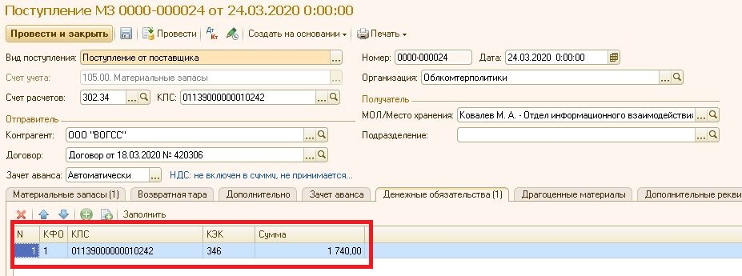
Рисунок 44 Поступление МЗ (Денежные обязательства)
- Типовая операция и реквизиты раздела лицевого счета определяются автоматически.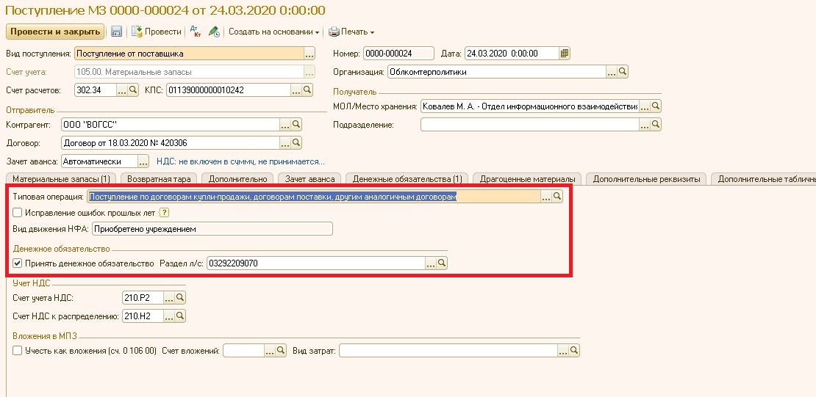
Рисунок 45 Поступление МЗ (Бухгалтерские операции)
- Аналогичным образом создается документ «Поступление ОС».
Отличием является только установка чекера «ОС» в электронном документе «Факт поставки».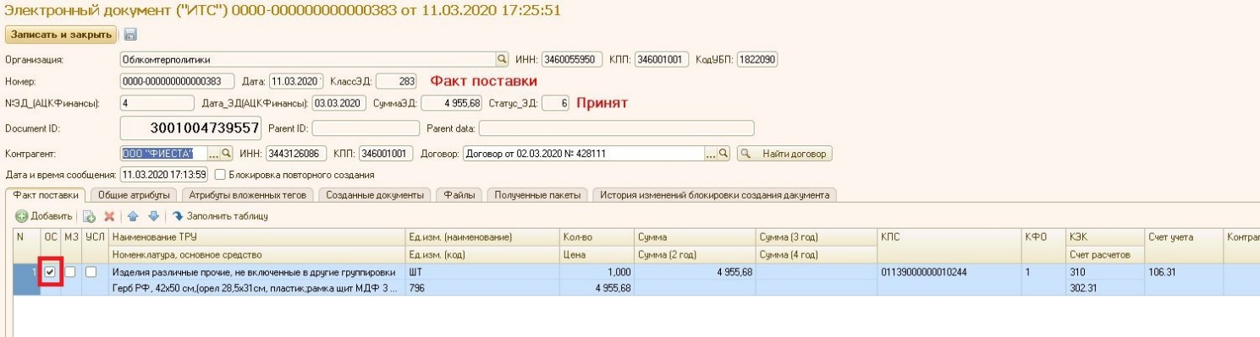
Рисунок 46 Факт поставки (ОС)
- Нажимаем кнопку «Создать документ 1С» и внизу отразится «Поступление ОС, НМА, НПА».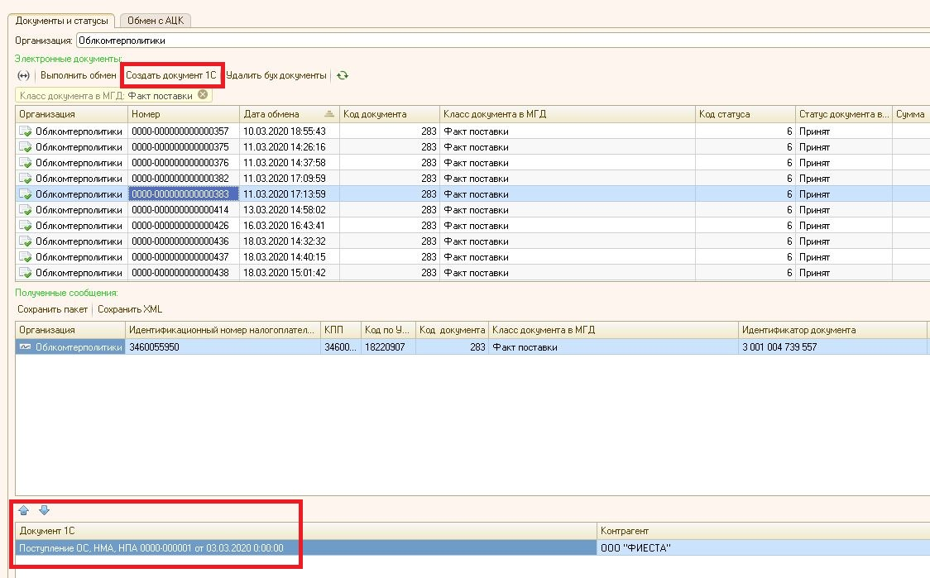
Рисунок 47 Журнал взаимодействия (обработка ЭД «Факт поставки»)
- Заходим в документ «Поступление ОС, НМА, НПА» и проверяем заполнение документа. 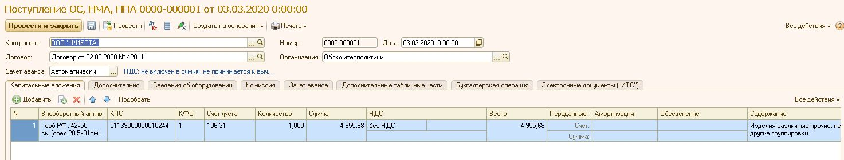
Рисунок 48 Поступление ОС (Капитальные вложения)
- Типовая операция и реквизиты раздела лицевого счета определяются автоматически.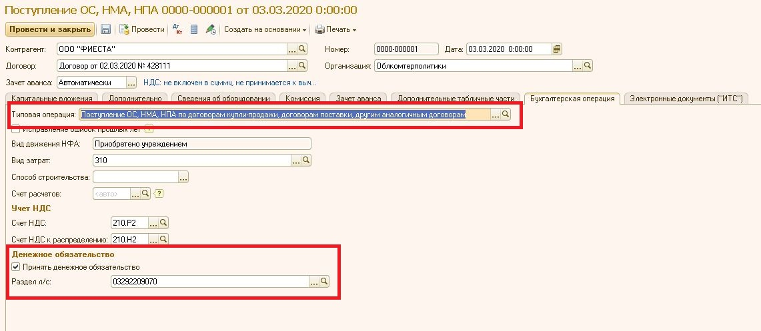
Рисунок 49 Поступление ОС (Бухгалтерская операция)

